Din Doktor har öppnat i Scandinavian XPO

Sigtuna kommuns största vårdcentral och läkarmottagning, Din Doktor, expanderar genom att under sommaren 2020 öppna en ny mottagning i nya specialanpassade lokaler i mötesarenan, Scandinavian XPO i Arlanda.

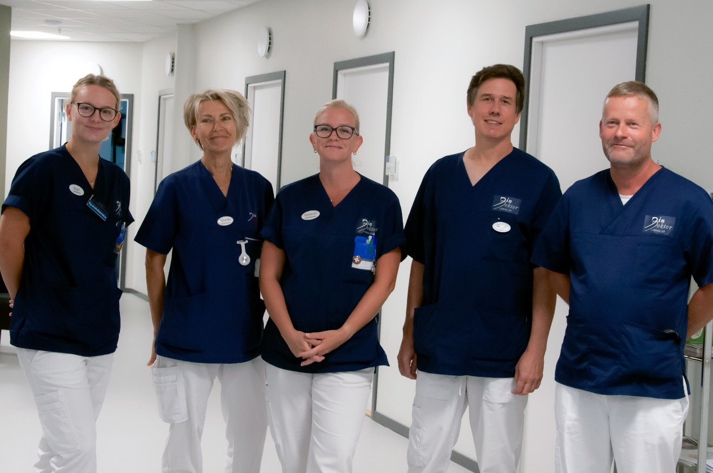

Jesper Zetterquist och Björn Strander, ägare av Din Doktor har tillsammans med personalen öppnat i Scandinavian XPO under sommaren 2020.

Din Doktors nya lokaler i Scandinavian XPO har ett brett utbud av hälso- och sjukvårdstjänster av hög kvalité. Din Doktors placering i Arlandaområdet blir en viktig tillgång för hela flygplatsstaden där man räknar med en dubblering av arbetstillfällen i området till cirka 50 000 arbetstillfällen år 2030, vilket kommer leda till en ökad efterfrågan på hälso- och sjukvårdstjänster i hela regionen.

– Det känns bra att vi nu har öppnat Din Doktors nya lokal, speciellt i tider som dessa. Vårdcentralen har fått en strategisk placering på markplan med egen ingång från parkeringen och lokaler som underlättar möjligheterna till ett säkert besök för vårdcentralens vårdtagare. Samtidigt säkrar vi upp ett framtida ökat behov av vård i ett så expansivt område som Arlandastaden, berättar Dieter Sand, vd Arlandastad Holding.

Vårdcentralen har som mål att vara hela familjens självklara val av vårdleverantör och lägger stort fokus på tillgänglighet, öppet sju dagar i veckan, oavsett om det sker fysiskt eller digitalt.

– Vi är väldigt glada över öppningen av våra nya, mer specialanpassade lokaler, som kommer förbättra vårdmöjligheterna och flödet för våra besökare, säger Linda Cederström, vd Din Doktor.
Din Doktor öppnade sina nya lokaler i Scandinavian XPO under sommaren 2020. Utöver vårdcentral bedrivs även Barnhälsovård och Företagshälsovård, där många lokala företag är anslutna.

Scandinavian XPO blir vid öppning nordens närmaste mötesplats på över 40 000 kvm innehållande tre stora evenemangshallar, konferensrum, hotell, restauranger, vårdcentral- och läkarmottagning, ett antal olika aktiviteter och med goda möjligheter till parkering endast fem minuter från Arlandas flygterminaler.

Pressbilder: https://bit.ly/2BHjwux

Presskontakt:

Dieter Sand, vd
Arlandastad Holding AB
dieter.sand@arlandastadholding.se
072 225 37 71

Linda Cederström, vd
Din Doktor i Märsta
linda.cederstrom@dindoktor.eu

